BACCALAURÉAT GÉNÉRAL

Épreuve pratique de l’enseignement de spécialité physique-chimie
Évaluation des Compétences Expérimentales

Cette situation d’évaluation fait partie de la banque nationale.

ÉNONCÉ DESTINÉ AU CANDIDAT

NOM : | Prénom :
Centre d’examen : | n° d’inscription :

Cette situation d’évaluation comporte quatre pages sur lesquelles le candidat doit consigner ses réponses.
Le candidat doit restituer ce document avant de sortir de la salle d'examen.

Le candidat doit agir en autonomie et faire preuve d’initiative tout au long de l’épreuve.
En cas de difficulté, le candidat peut solliciter l’examinateur afin de lui permettre de continuer la tâche.
L’examinateur peut intervenir à tout moment, s’il le juge utile.
L’usage de calculatrice avec mode examen actif est autorisé. L’usage de calculatrice sans mémoire « type collège » est autorisé.

CONTEXTE DE LA SITUATION D’ÉVALUATION

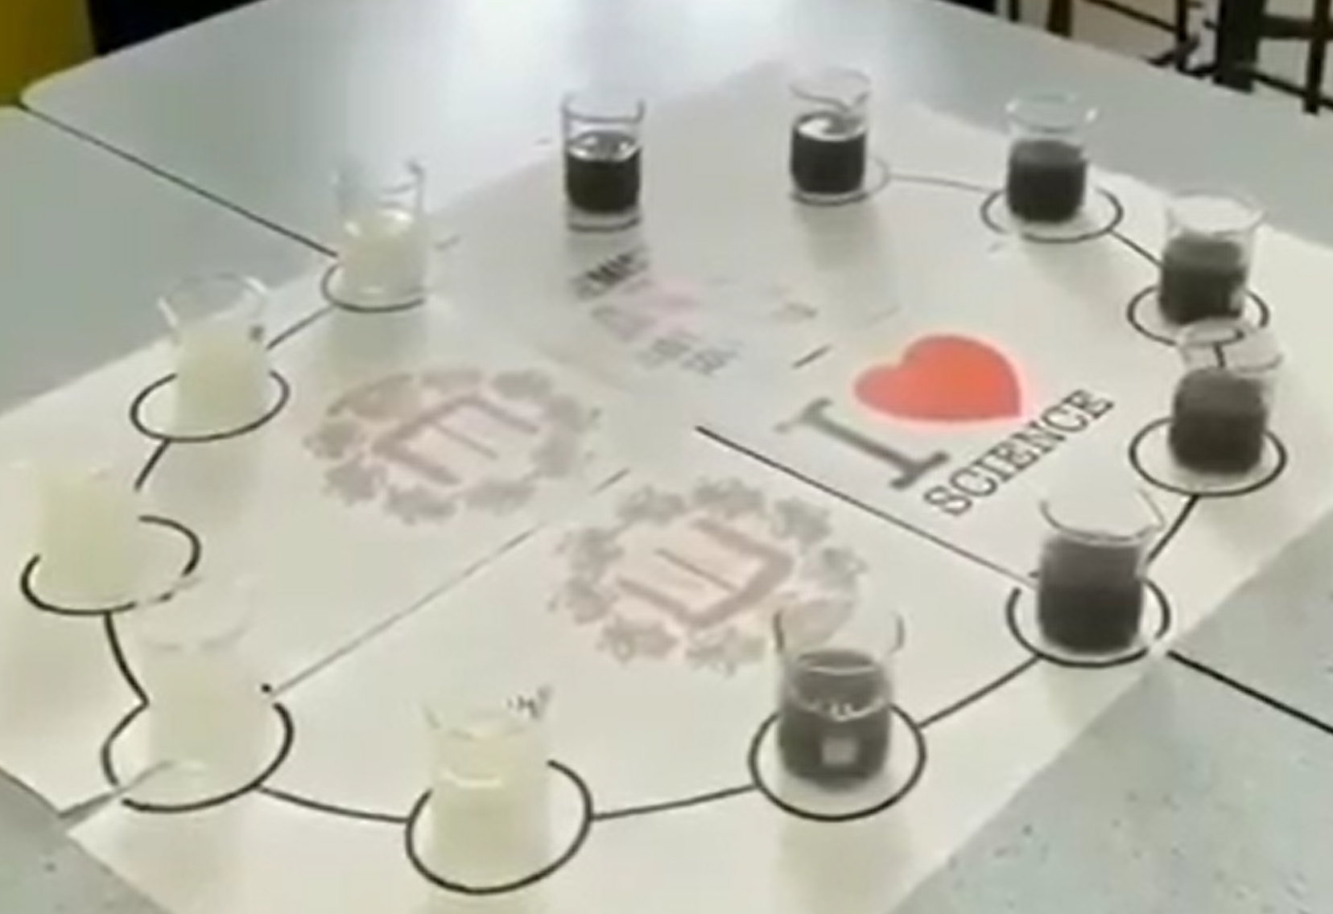
La vidéo « The iodine clock reaction », ouverte sur l’ordinateur, présente une expérience de chimie amusante. Différentes solutions deviennent subitement bleu sombre les unes après les autres.
La transformation à l’origine de l’apparition de cette couleur est une oxydation des ions iodure par le peroxyde d’hydrogène qui est une réaction lente.
On se propose d’étudier la cinétique de cette réaction.

Le but de cette épreuve est d’utiliser le principe de cette expérience pour réaliser le suivi cinétique de la réaction d’oxydation des ions iodure par le peroxyde d’hydrogène

INFORMATIONS MISES À DISPOSITION DU CANDIDAT

Réaction entre le peroxyde d’hydrogène et l’ion iodure

Le peroxyde d’hydrogène H₂O₂ réagit en milieu acide avec les ions iodure en formant du diiode, selon la réaction d’équation :
${\text{H}}_{\text{2}}{\text{O}}_{\text{2}}\text{ (}\text{aq}\text{)+ 2 }{\text{I}}^{\text{–}}\text{(}\text{aq}\text{)+ 2}{\text{ H}}^{\text{+}}\text{(}\text{aq}\text{)→ 2 }{\text{H}}_{\text{2}}\text{O(}\text{l}\text{) + }{\text{I}}_{\text{2}}\text{(}\text{aq}\text{)}$ [1]

Il s’agit d’une réaction lente, dont on veut étudier la cinétique.

Réaction de disparition du diiode I₂

Les ions thiosulfate réagissent avec le diiode pour former des ions iodure I– selon la réaction d’équation :
${\text{I}}_{\text{2}}\text{(}\text{aq}\text{) + 2}{\text{ S}}_{\text{2}}{\text{O}}_{\text{3}}^{\text{2}\text{-}}\text{(}\text{aq}\text{) → 2}{\text{ I}}^{\text{-}}\text{(}\text{aq}\text{) +}{\text{ S}}_{\text{4}}{\text{O}}_{\text{6}}^{\text{2-}}\text{(}\text{aq}\text{)}$ [2]
Cette réaction est rapide.
Ainsi, si on met en présence H₂O₂, I– et S₂O₃^{2–}, le diiode formé par la première réaction est immédiatement consommé par la deuxième réaction et il n’y a pas de diiode dans la solution.
Lorsque tous les ions S₂O₃^{2–} sont consommés, le diiode formé par la première réaction ne disparait plus : il y a du diiode dans la solution.

Mise en évidence du diiode

En présence d’empois d’amidon ou de Iodex, le diiode donne une couleur bleu sombre à la solution.

Cinétique d’ordre 1

Plusieurs méthodes existent pour vérifier qu’une réaction suit une loi de vitesse d’ordre 1 par rapport à un réactif R :
- vérifier que la vitesse volumique de disparition d’un des réactifs ou d’apparition d’un des produits est proportionnelle à la concentration en R ;
- vérifier que ℓn([R]) est une fonction affine du temps avec [R], la concentration du réactif R dans le milieu ;
- vérifier que le temps de demi-réaction est indépendant de la concentration initiale en R.

Protocole de suivi cinétique de la réaction d’oxydation de I– par H₂O₂

- Dans un erlenmeyer contenant un barreau aimanté, introduire :
  - 20,0 mL d’une solution d’iodure de potassium (contenant des ions I–) à 0,40 mol·L^{–1}
  - 40 mL d’eau distillée
  - 20 mL d’acide chlorhydrique à 2 mol·L^{–1} (contenant des ions H⁺)
  - Une grosse pointe de spatule de iodex (ou une dizaine de gouttes d’empois d’amidon)
- Placer l’erlenmeyer sous une burette graduée remplie d’une solution aqueuse de thiosulfate de sodium (contenant des ions S₂O₃^{2–}) à 0,2 mol·L^{–1}
- Mettre en route l’agitation
- Verser 2,0 mL de solution aqueuse de thiosulfate de sodium dans l’erlenmeyer
- Déclencher le chronomètre tout en versant 3,0 mL de peroxyde d’hydrogène H₂O₂ à 0,49 mol·L^{–1} dans l’erlenmeyer
- Sans arrêter le chronomètre, lorsque la solution devient bleue, relever la durée écoulée et verser à nouveau à l’aide de la burette 2 mL de solution aqueuse de thiosulfate de sodium.
- Répéter l’opération (relever la durée et ajouter un volume supplémentaire de solution aqueuse de thiosulfate de sodium) jusqu’à avoir versé un total de 14 mL.

TRAVAIL À EFFECTUER
- Suivi cinétique (30 minutes conseillées)
  - Effectuer le suivi cinétique de la réaction d’oxydation des ions iodure par le peroxyde d’hydrogène en suivant le protocole. On versera des volumes de solution aqueuse de thiosulfate de sodium de 2 mL jusqu’à un total de 10 mL, puis on versera des volumes de 1 mL.
On utilisera le tableau suivant pour relever les résultats expérimentaux, $\text{V}$ représentant le volume total de solution aqueuse de thiosulfate de sodium versé :

V en mL | 2 |  | 4 |  | 6 |  | 8 |  | 10 |  | 11 |  | 12 |  | 13 |  | 14
t (apparition couleur bleue)
t (apparition couleur bleue) | min | s | min | s | min | s | min | s | min | s | min | s | min | s | min | s | min | s

Remarque : si la dernière coloration ne survient pas avant 10 min, arrêter le suivi de la réaction.

APPEL n°1
Appeler le professeur pour lui présenter les résultats expérimentaux
ou en cas de difficulté

  - À l’aide d’un tableur, tracer le graphique représentant le volume $\text{V}$ de solution de thiosulfate de sodium versé en fonction du temps exprimé en secondes.

- Lien avec la cinétique (20 minutes conseillées)

- Indiquer l’espèce ayant disparu dans l’erlenmeyer au moment de l’apparition de la couleur bleue sombre.
………………………………………………………………………………………………………………………………………

- À l’aide des deux équations des réactions qui se produisent, indiquer quelle quantité de matière de H₂O₂ a été consommée lorsqu’une mole de S₂O₃^{2–} a disparu.
………………………………………………………………………………………………………………………………………
………………………………………………………………………………………………………………………………………
………………………………………………………………………………………………………………………………………

- Établir la relation suivante permettant de calculer la concentration en peroxyde d’hydrogène restant après chaque ajout de solution de thiosulfate de sodium (avec V en mL) :
$$\left[{\text{H}}_{\text{2}}{\text{O}}_{\text{2}}\right]\text{=}\frac{\text{0,49×}{\text{3,0×10}}^{\text{-3}}\text{-} \text{0,5×0,2×}{\text{10}}^{\text{-3}}\text{×}\text{V}}{\text{(83+}\text{V}\text{)×}{\text{10}}^{\text{-3}}}$$
………………………………………………………………………………………………………………………………………
………………………………………………………………………………………………………………………………………
………………………………………………………………………………………………………………………………………
………………………………………………………………………………………………………………………………………
………………………………………………………………………………………………………………………………………
APPEL n°2
Appeler le professeur pour lui présenter vos réponses
ou en cas de difficulté

- Ordre de la réaction (10 minutes conseillées)

- Dans le tableur, tracer le graphique représentant la concentration de H₂O₂ dans l’erlenmeyer en fonction du temps.

- Tracer la courbe permettant de vérifier que la réaction d’oxydation des ions iodure par le peroxyde d’hydrogène est d’ordre 1 par rapport à H₂O₂. Conclure.
………………………………………………………………………………………………………………………………………
………………………………………………………………………………………………………………………………………

APPEL FACULTATIF
Appeler le professeur en cas de difficulté

Défaire le montage et ranger la paillasse avant de quitter la salle.

